***Guía Matemáticas N° 1***

***Operaciones combinadas sin paréntesis***

**NOMBRE**: ........................................................................**CURSO: 6° ____** **FECHA**.…/…./.**2020**

**PTJE. 25 puntos. PTJE. ALUMNO:** ................. **% LOGRO**: ….......  **NOTA: ________**

**Puntaje de exigencia de un 60% nota 4,0**

Objetivo: Resolver ejercicios y situaciones matemáticas con operaciones combinadas sin paréntesis.

**Instrucciones:**

* **Ten presente que el lugar de trabajo debe estar limpio y con una buena iluminación para resolver los ejercicios.**
* **Después de leer y comprender los ejemplos realiza los siguientes ejercicios, recuerda qué serán evaluados, por ello, cada respuesta lleva 1 punto por hacer todo el desarrollo al resolverla como muestran los ejemplos.**
* **De no poder imprimir la guía puedes resolver los ejercicios en el cuaderno de matemáticas, colocando claramente el número de la pregunta junto a la respuesta.**

**Jerarquía (o prioridad) de las operaciones**

Para realizar las operaciones combinadas sin paréntesis debemos el siguiente orden:

1°  Efectuamos los productos (multiplicación) y cocientes (división).

**2°**  Realizamos las Adiciones (suma) y sustracciones (resta).

**Nota**: Cuando tenemos dos operaciones con la misma jerarquía, entonces se realizan de izquierda a derecha como vayan apareciendo.

“Recuerda, si tienes dudas puedes ocupar el apoyo de internet, por ejemplo en **YOUTUBE escribe JERARQUÍA DE LAS OPERACIONES 1** **o también en Google, colocas <Cuál es la jerarquía de las operaciones >** y buscas fijándote donde tú o quién te esté ayudando a buscar lo más explícito posible y que pueda orientar tu trabajo”.

Ejemplos

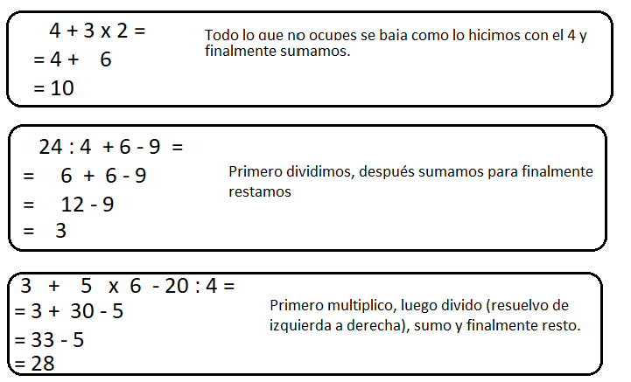

1.- Ahora resuelve los siguientes ejercicios, recuerda la jerarquía de las operatorias sin paréntesis. (16 puntos)

1. 3 + 9 : 3 - 2 =
2. 5 x 3 – 12 =
3. 8 : 4 + 6 - 5 =
4. 67 + 30 – 40 =
5. 50 x 2 + 100 – 50 =
6. 100: 10 x 3 + 10 – 1 =
7. 500 : 100 + 50 x 2 =
8. 40 – 10 x 3 =

2.- Resuelve las siguientes situaciones matemáticas, observa el ejemplo: (9 puntos) 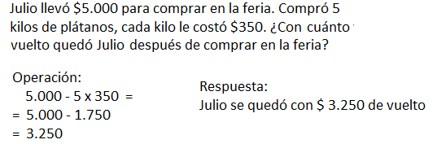

1. Patricio tenía 40 bolitas, regaló 15 a su hermano más chico, su mamá le regaló 10 bolitas más a Patricio y en el patio del colegio jugo las bolitas que le dio su mamá y el aumento 3 veces, ¿Cuántas bolitas tiene ahora Patricio?

|  |  |
| --- | --- |
| Operación | Respuesta |
|  |  |

1. Don José tiene una conejera con 30 conejas cada una tuvo 5 conejos, don José vendió 45 conejos, ¿Con cuántos conejos y conejas se quedó don José finalmente?

|  |  |
| --- | --- |
| Operación | Respuesta |
|  |  |

1. En una fábrica trabajaban 150 personas y serán repartidas en 3 turnos, de un turno sacaran 35 personas y enviadas a un curso de capacitación, ¿Cuántas personas quedarán en un turno trabajando en la fábrica?

|  |  |
| --- | --- |
| Operación | Respuesta |
|  |  |